Министерство образования Новосибирской области
Государственное бюджетное профессиональное образовательное учреждение Новосибирской области
«Новосибирский колледж электроники и вычислительной техники»
(ГБПОУ НСО «Новосибирский колледж электроники и вычислительной техники»)

Отчет по учебной практике
Специальность 09.02.07 «Информационные системы и программирование»
Тема: Разработка веб-приложения «Прокат оборудования»
Выполнил(а) Панов Д. С. ___________
Группа 9ИС-360
Проверила Балаева Е.М.
_____________________
Оценка______________

Новосибирск 2026 г.
СОДЕРЖАНИЕ
ВВЕДЕНИЕ 4
1 Анализ предметной области 6
1.1 Описание предметной области 6
1.2 Обзор аналогов 7
1.3 Постановка задачи 7
2 Проектирование 9
2.1 Функциональные требования 9
2.2 Нефункциональные требования 9
2.3 Архитектура приложения 10
2.4 Проектирование базы данных 11
2.5 Проектирование интерфейса 14
3 Реализация 16
3.1 Средства разработки 16
3.2 Структура проекта 16
3.3 Модуль пользователей и разграничение доступа 16
3.4 Каталог и бронирование 17
3.5 Проверка доступности и пересечений 19
3.6 Личный кабинет клиента 20
3.7 Рабочее место менеджера 21
3.8 Учёт склада 22
3.9 Панель администратора 23
3.10 Статистика 24
3.11 Адаптивность и безопасность 25
4 Тестирование 28
4.1 Автоматические тесты 28
4.2 Проверка пересечения дат бронирования 28
4.3 Проверка форм и граничных значений 29
4.4 Время отклика 29
4.5 Функциональное тестирование и найденные дефекты 30
5 Развёртывание и публикация 32
ЗАКЛЮЧЕНИЕ 34
СПИСОК ИСПОЛЬЗОВАННЫХ ИСТОЧНИКОВ 35
Приложение А Фрагменты исходного кода 37
Приложение Б Учётные записи и ссылки 39
ВВЕДЕНИЕ
Пункты проката спортивного, туристического и строительного оборудования сдают посуточно десятки и сотни единиц инвентаря. Пока брони ведутся по телефону и в таблице, менеджеры обещают последнюю палатку двум клиентам на пересекающиеся даты, не помнят, какой экземпляр и в каком состоянии выдан, замечают просрочки с опозданием и считают штрафы вручную. Поэтому разработка веб-приложения, в котором клиент сам видит свободное оборудование и бронирует его, а система не даёт пересечь брони сверх количества экземпляров, является актуальной задачей.
Тема практики – разработка веб-приложения «Прокат оборудования»: бронирование инвентаря, контроль сроков аренды, учёт склада и штрафов.
Цель практики – закрепление теоретических знаний и получение практических навыков проектирования и разработки программного продукта: от анализа требований до тестирования и публикации, с использованием современных языков программирования и баз данных.
Для достижения цели были поставлены следующие задачи:
- провести анализ предметной области (прокат спортивного, туристического и строительного оборудования) и существующих аналогов;
- сформулировать функциональные и нефункциональные требования;
- спроектировать архитектуру приложения и интерфейс (макеты экранов);
- спроектировать базу данных: ER-диаграмму, таблицы, связи, ограничения целостности;
- реализовать адаптивную клиентскую часть и функциональные модули: каталог с фильтрами, фото и ценой за сутки; регистрацию и авторизацию с разграничением ролей; бронирование с проверкой доступности; личный кабинет клиента; рабочее место менеджера; учёт склада; панель администратора; страницу статистики с графиками;
- провести тестирование: функциональное, проверку форм, граничных значений и пересечения дат бронирования;
- подготовить техническую документацию и руководство пользователя;
- опубликовать проект, подготовить отчёт и презентацию.
Объект разработки – процесс проката оборудования: бронирование, выдача, возврат, учёт экземпляров и штрафов. Предмет разработки – веб-приложение, автоматизирующее этот процесс для клиентов, менеджеров и администратора.
В качестве средств разработки выбраны язык Python и веб-фреймворк Django, система управления базами данных PostgreSQL, для клиентской части – HTML, CSS и JavaScript с библиотекой Chart.js. Для контроля версий использовался Git, для проверки API – Postman, для развёртывания – Docker Compose.
1 Анализ предметной области
1.1 Описание предметной области
Пункт проката сдаёт оборудование трёх направлений: спортивное (велосипеды, SUP-доски, каяки, лыжи, сноуборды), туристическое (палатки, тенты, спальные мешки, коврики, горелки, рюкзаки, навигаторы) и строительное (перфораторы, болгарки, шуруповёрты, плиткорезы, бетономешалки, леса, генераторы).
Одна позиция каталога, например «Палатка трёхместная», – это несколько физических экземпляров с инвентарными номерами. Клиент бронирует нужное количество позиции на даты, а конкретные экземпляры выбирает менеджер при выдаче. Жизненный цикл аренды: бронь – подтверждение – выдача (залог, осмотр) – возврат (осмотр, штрафы); если оборудование не вернули к дате окончания, аренда становится просроченной.
В процессе участвуют три роли. Клиент выбирает оборудование и даты, бронирует, следит за статусом, получает и возвращает оборудование. Менеджер подтверждает брони, выдаёт экземпляры, принимает возврат, фиксирует состояние, начисляет штрафы и отправляет повреждённое в ремонт. Администратор ведёт каталог, цены и скидки, склад и списание, сотрудников и клиентов, анализирует статистику.
Без информационной системы возникают типичные проблемы:
- двойные брони: два менеджера обещают последний экземпляр на пересекающиеся даты;
- неизвестно, какой экземпляр у кого и в каком состоянии его выдали, поэтому спор о повреждении не решить;
- просрочки замечают поздно, штраф считают вручную и по-разному;
- экземпляры «теряются» между складом, ремонтом и списанием;
- нет данных для решений: что приносит выручку, какое направление загружено, сколько штрафов не оплачено.
1.2 Обзор аналогов
Для автоматизации проката существуют готовые решения. Их сравнение приведено в таблице 1.
Таблица 1 – Сравнение существующих решений
Решение | Тип | Достоинства | Ограничения для небольшого проката
Отечественные облачные CRM для прокатов | SaaS по подписке | Брони, договоры, касса, склад | Платная подписка, долгая настройка, интерфейс для сотрудников, а не клиентов
Booqable | Зарубежный SaaS для аренды | Онлайн-витрина, календарь доступности | Платный, ориентирован на зарубежные платёжные системы, нет русской локализации документов
YCLIENTS и сервисы онлайн-записи | Запись на услуги | Удобная запись клиента | Рассчитаны на слоты времени мастера, а не на количество единиц на даты
Электронные таблицы | Универсальный инструмент | Бесплатно и просто | Нет проверки пересечений, ролей и истории, клиент не видит статус

Вывод: небольшому прокату нужно лёгкое веб-приложение, где клиент сам видит свободное оборудование и бронирует его, система не допускает пересечения броней сверх количества экземпляров, а менеджер ведёт выдачу, возврат и штрафы с привязкой к инвентарным номерам.
1.3 Постановка задачи
Требуется разработать веб-приложение со следующими возможностями: каталог оборудования с фото, ценой за сутки, поиском и фильтрами, в том числе по свободности на даты; регистрация и вход с тремя ролями; бронирование на выбранные даты с проверкой доступности и автоматическим расчётом стоимости; личный кабинет клиента с текущими бронями, историей аренд и штрафами; рабочее место менеджера для подтверждения, выдачи и приёма с фиксацией состояния; расчёт штрафов за просрочку, повреждение и утерю; учёт склада по экземплярам с ремонтом и списанием; панель администратора для управления каталогом, тарифами, сотрудниками и клиентами; страница статистики с графиками.
Приняты правила предметной области: даты начала и окончания аренды включительны; свободно на даты = исправные экземпляры минус сумма количеств активных броней, пересекающих эти даты; цена фиксируется в момент брони; сутки просрочки стоят цену суток, умноженную на множитель (по умолчанию 1,5).
В рамки проекта не входят онлайн-оплата и касса, договор аренды в PDF, SMS- и e-mail-уведомления, бронирование конкретного экземпляра и работа нескольких пунктов проката.
2 Проектирование
2.1 Функциональные требования
Функциональные требования сгруппированы по ролям пользователей и приведены в таблице 2.
Таблица 2 – Функциональные требования
Роль | Требования
Клиент | Просмотр каталога с поиском и фильтрацией (направление, категория, цена, свободно на даты)  Регистрация и авторизация  Бронирование с выбором дат и автоматическим расчётом стоимости  Отслеживание статуса: забронировано, выдано, возвращено, просрочено  Просмотр истории аренд и штрафов, отмена брони до выдачи
Менеджер | Подтверждение и отклонение броней  Оформление выдачи и возврата с отметкой о состоянии каждого экземпляра  Расчёт штрафов за просрочку, повреждение и утерю, отметка об оплате  Ремонт экземпляров и смена состояния на складе
Администратор | Управление каталогом, тарифами и категориями  Управление сотрудниками и пользователями  Управление складом: поступление и списание оборудования  Просмотр статистики и аналитики

2.2 Нефункциональные требования
Таблица 3 – Нефункциональные требования и способы их обеспечения
Требование | Как обеспечено
Адаптивный и понятный интерфейс | Вёрстка «от мобильного», сворачиваемое меню, таблицы превращаются в карточки на узком экране, тёмная тема по настройке системы
Валидация вводимых данных | Серверная проверка во всех формах, ограничения CHECK, UNIQUE и внешние ключи в базе данных, подсказки в браузере
Корректная обработка пересекающихся бронирований | Проверка в форме и повторно в транзакции с блокировкой строки оборудования (SELECT … FOR UPDATE)
Время отклика не более 2–3 с | Индексы под запрос пересечений, выборка связанных объектов, постраничный вывод
Хеширование паролей | PBKDF2-SHA256 с солью, проверка сложности пароля
Разграничение доступа | Проверка роли на каждом представлении, клиент видит только свои брони
Защита от CSRF, XSS, SQL-инъекций | CSRF-токены, автоэкранирование в шаблонах, доступ к данным через ORM

2.3 Архитектура приложения
Приложение построено по трёхуровневой схеме «клиент – сервер приложений – база данных» с серверным формированием HTML-страниц (рисунок 1). JavaScript в браузере отвечает за мобильное меню, живой расчёт стоимости брони через JSON-эндпоинт /api/quote/ и графики статистики.
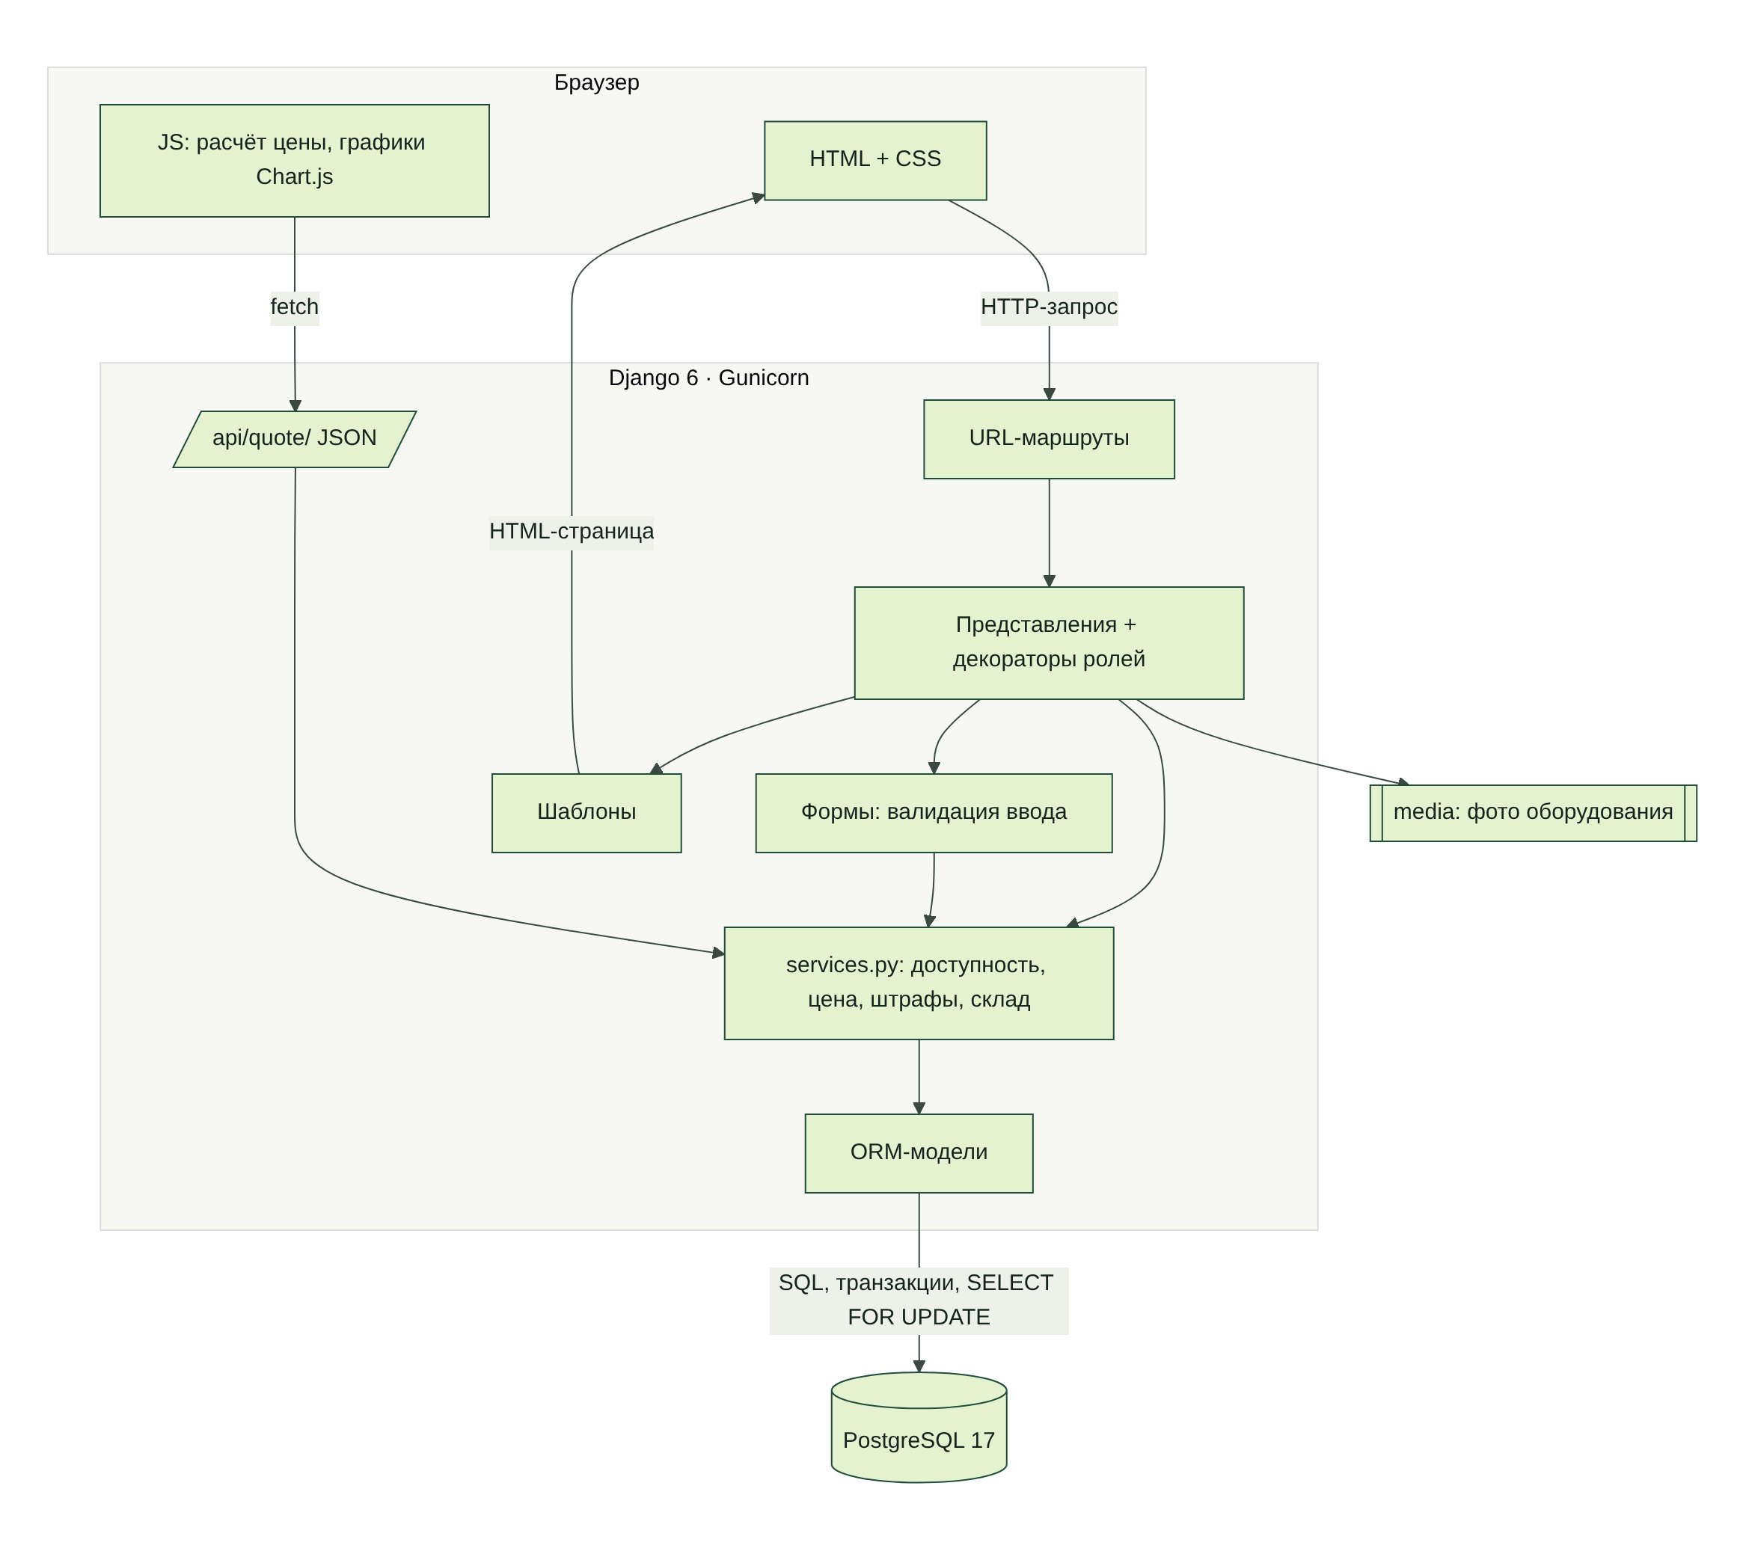
Рисунок 1 – Архитектура приложения
Код разделён на пять модулей (приложений Django): accounts – пользователи и роли; catalog – категории, оборудование, скидки и правила проката; inventory – экземпляры и журнал склада; bookings – брони, выдача, приём и штрафы; dashboard – панель администратора и статистика. Правила, которые меняют сразу несколько таблиц, вынесены в сервисный слой (services.py) и выполняются в одной транзакции.
Статус брони меняется по фиксированной схеме переходов (рисунок 2). Статус «Просрочено» не хранится в базе: это выданная бронь, дата окончания которой уже прошла. Поэтому не нужен планировщик заданий, а статус всегда актуален.
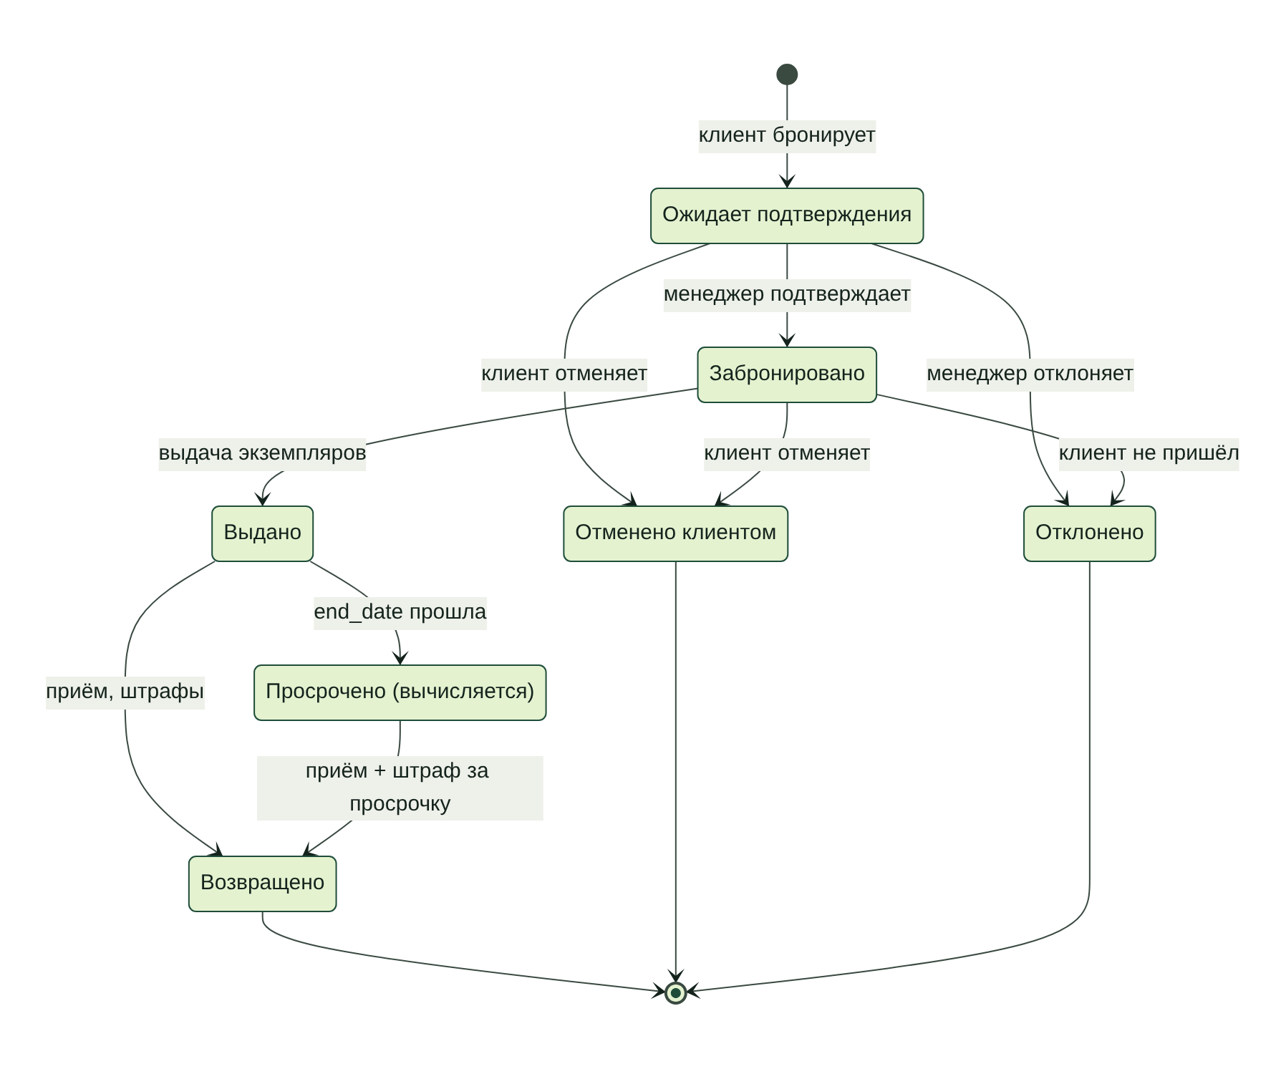
Рисунок 2 – Схема переходов статусов брони
2.4 Проектирование базы данных
База данных содержит 11 таблиц предметной области. ER-диаграмма приведена на рисунке 3, назначение таблиц – в таблице 4.
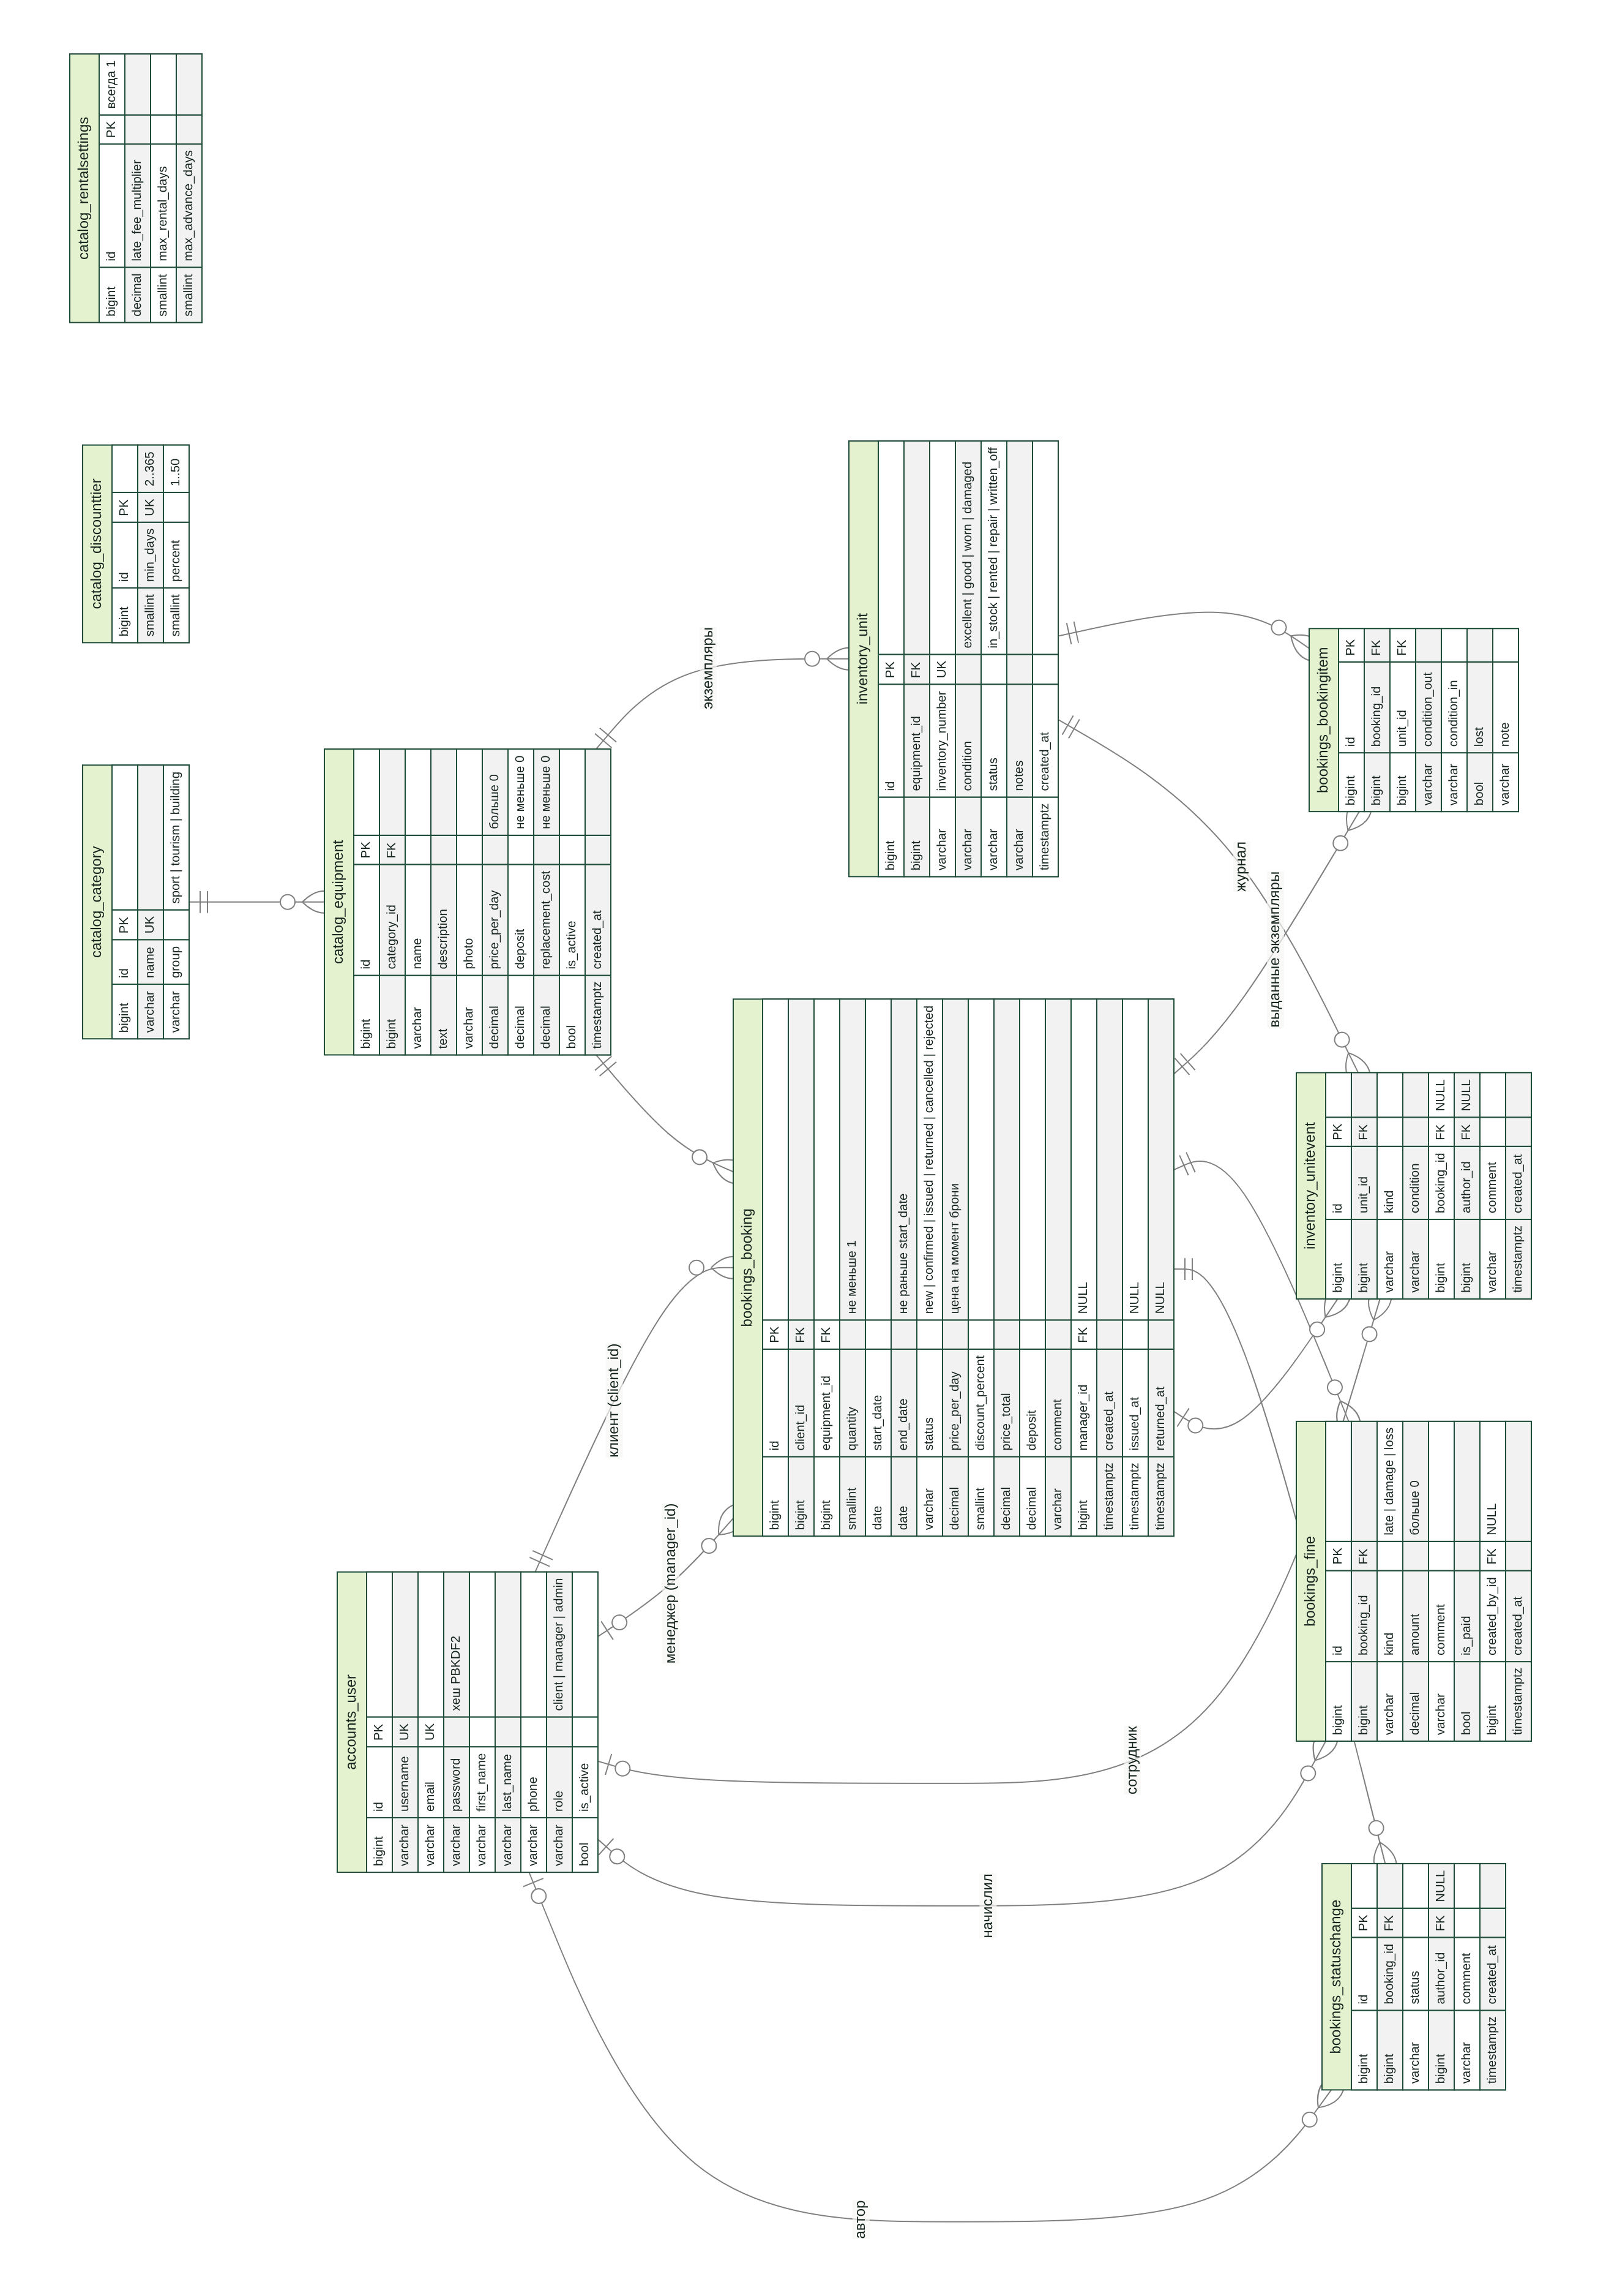
Рисунок 3 – ER-диаграмма базы данных
Таблица 4 – Таблицы базы данных
Таблица | Назначение
accounts_user | Пользователи: логин, e-mail, хеш пароля, телефон, роль (client, manager, admin)
catalog_category | Категории оборудования и направление: спорт, туризм, стройка
catalog_equipment | Позиции каталога: описание, фото, цена за сутки, залог, стоимость возмещения
catalog_discounttier | Тарифы: скидка в процентах при аренде от заданного числа суток
catalog_rentalsettings | Правила проката: множитель штрафа за просрочку, максимальный срок, горизонт брони
inventory_unit | Экземпляры: инвентарный номер, состояние, статус (на складе, выдан, в ремонте, списан)
inventory_unitevent | Журнал склада: поступление, выдача, возврат, ремонт, списание, смена состояния
bookings_booking | Брони: клиент, оборудование, количество, даты, статус, цена на момент брони
bookings_bookingitem | Выданные по брони экземпляры и их состояние при выдаче и возврате
bookings_fine | Штрафы: просрочка, повреждение, утеря; сумма, основание, отметка об оплате
bookings_statuschange | История смены статусов брони с автором и комментарием

Целостность данных обеспечивается ограничениями на уровне базы: цена за сутки больше нуля, залог и стоимость возмещения не отрицательны, дата окончания брони не раньше даты начала, количество не меньше единицы, сумма штрафа положительна, скидка от 1 до 50 %, инвентарный номер, логин и e-mail уникальны, один экземпляр не может попасть в бронь дважды. Внешние ключи на клиента, оборудование и экземпляры объявлены с запретом удаления (PROTECT), чтобы не потерять историю аренд.
Ограничение «не больше N экземпляров на пересекающиеся даты» нельзя выразить простым CHECK, поэтому оно обеспечивается сервисным слоем внутри транзакции. Для запроса пересечений создан составной индекс (equipment_id, status, start_date, end_date).
2.5 Проектирование интерфейса
Перед вёрсткой были определены основные экраны и их блоки. Макеты низкой детализации (каркас без цвета и фото) приведены на рисунках 4 и 5. Визуальный стиль – «прокатная бирка»: тёмно-хвойный текст, меловой фон, сигнальный жёлто-зелёный акцент, как у светоотражающей ленты на снаряжении; номера, даты и суммы набраны моноширинным шрифтом.
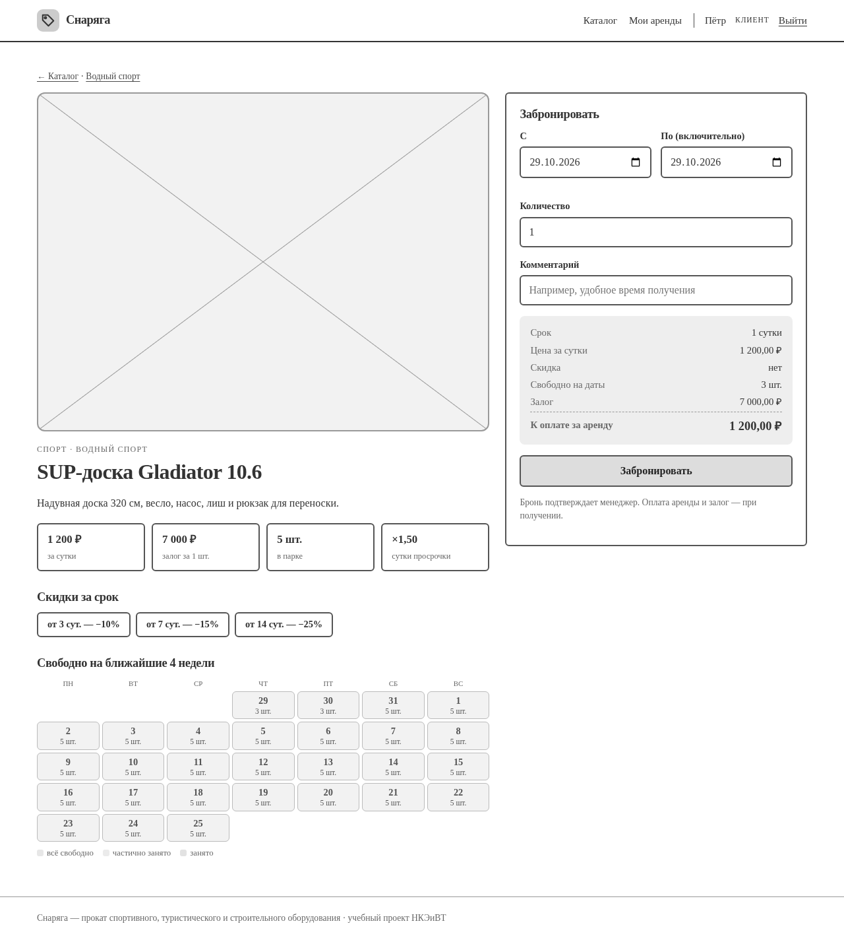
Рисунок 4 – Макет карточки оборудования с формой бронирования
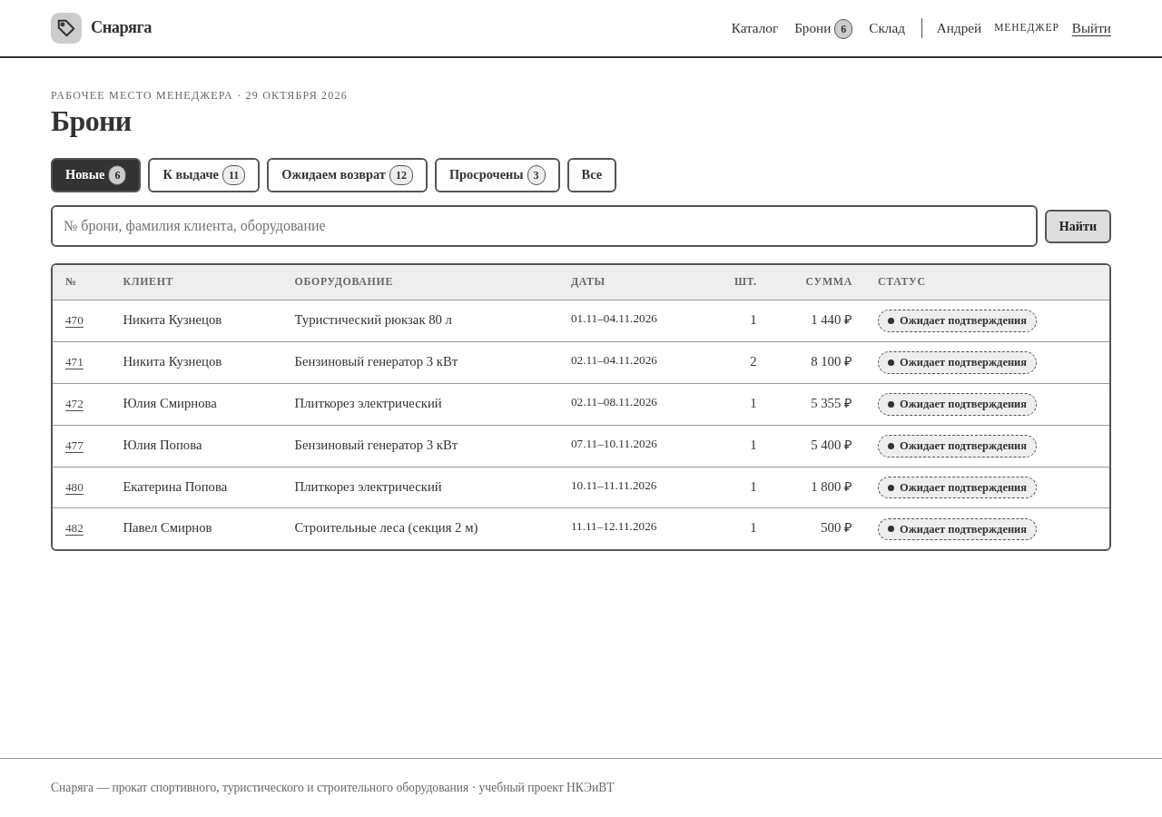
Рисунок 5 – Макет рабочего места менеджера
3 Реализация
3.1 Средства разработки
Таблица 5 – Средства разработки
Слой | Технология
Язык и фреймворк | Python 3.13, Django 6.0
База данных | PostgreSQL 17 (Docker, сервер), SQLite (локальная разработка)
Клиентская часть | HTML5, CSS3 без фреймворков, JavaScript, Chart.js 4
Сервер приложений | Gunicorn, статика – WhiteNoise
Инструменты | Git и GitHub, Postman, Docker Compose, Playwright (сценарии в браузере), Mermaid (диаграммы)

3.2 Структура проекта
Проект состоит из каталога настроек config, пяти приложений в каталоге apps, шаблонов templates, статических файлов static, фото демо-данных seed, сценариев e2e, скриптов развёртывания deploy и документации docs. Каждое приложение содержит модели (models.py), формы (forms.py), представления (views.py), маршруты (urls.py) и тесты (tests/); бизнес-правила – в services.py.
3.3 Модуль пользователей и разграничение доступа
Модель пользователя расширяет стандартную модель Django полями роли и телефона. Самостоятельная регистрация всегда создаёт клиента: роль не берётся из данных формы. Права проверяются декораторами client_required, staff_required (менеджер и администратор) и admin_required; при отсутствии прав возвращается страница «Нет доступа». После входа каждая роль попадает на свою стартовую страницу.
Таблица 6 – Разграничение доступа
Раздел | Гость | Клиент | Менеджер | Админ
Каталог, карточка, расчёт стоимости | + | + | + | +
Бронирование, личный кабинет | – | + | – | –
Карточка брони | – | свои | все | все
Подтверждение, выдача, приём, штрафы | – | – | + | +
Склад: просмотр, ремонт | – | – | + | +
Склад: поступление, списание | – | – | – | +
Каталог, тарифы, сотрудники, статистика | – | – | – | +

3.4 Каталог и бронирование
Каталог (рисунок 6) поддерживает переключение направлений, поиск по названию и описанию, фильтры по категории и цене, сортировку и фильтр «свободно на даты»: при его использовании показываются только позиции, у которых на период есть свободные экземпляры, с их количеством.
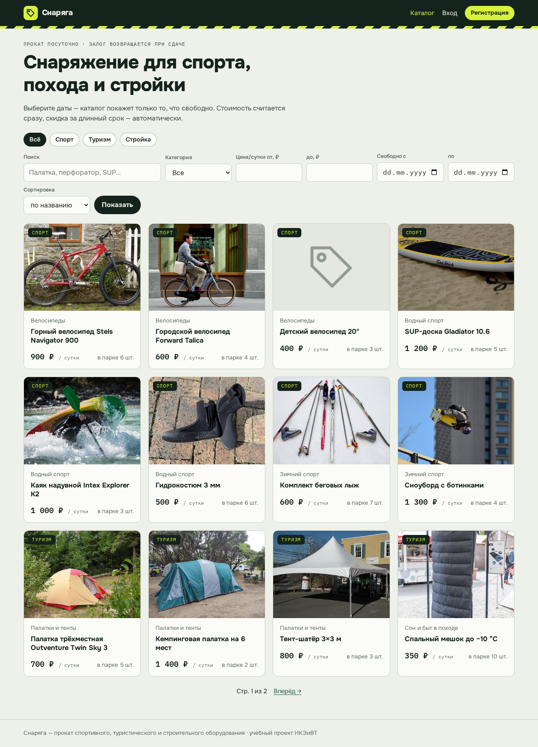
Рисунок 6 – Каталог оборудования
Карточка оборудования (рисунок 7) содержит фото, описание, цену за сутки, залог, скидки за срок и календарь свободных экземпляров на четыре недели. Форма бронирования при каждом изменении дат или количества запрашивает /api/quote/ и показывает срок, скидку, число свободных экземпляров, залог и итоговую стоимость. Сервер всё равно пересчитывает цену и доступность при сохранении, поэтому подмена данных в браузере ни на что не влияет.
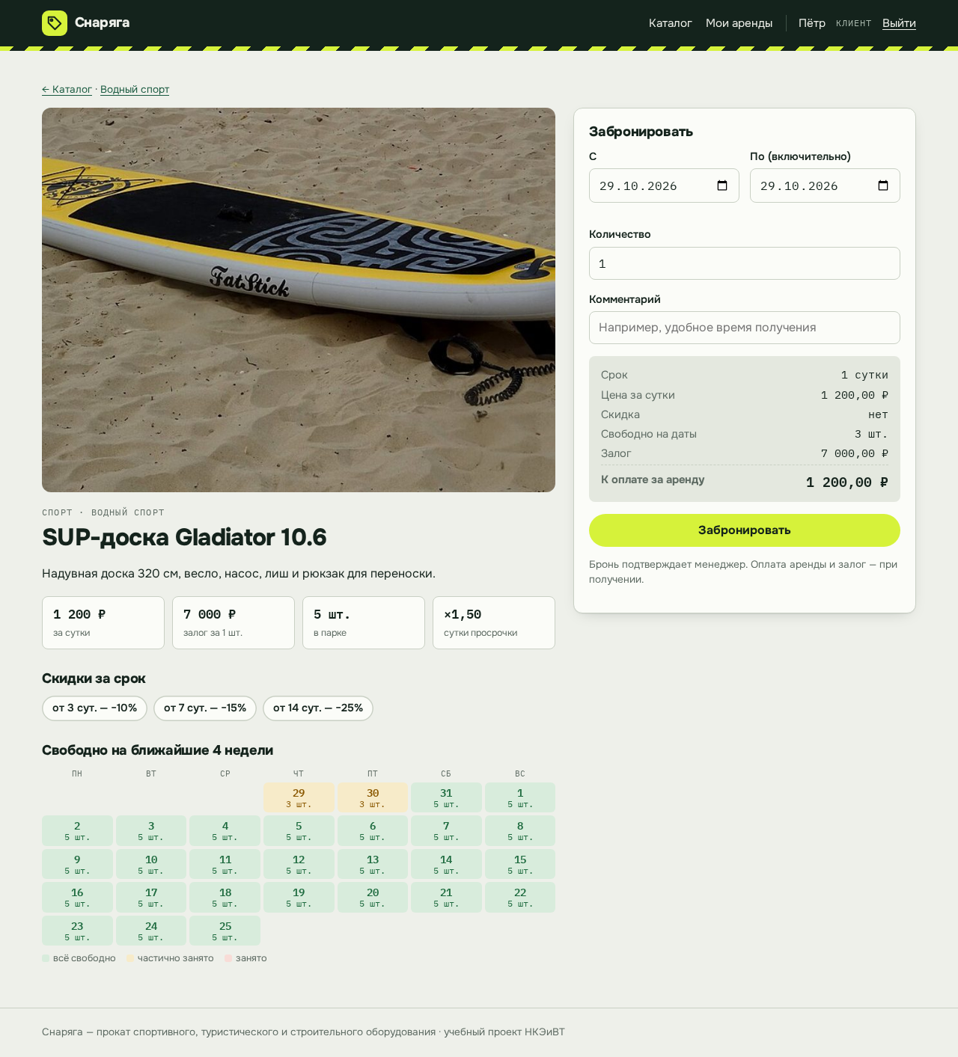
Рисунок 7 – Карточка оборудования с расчётом стоимости
3.5 Проверка доступности и пересечений
Две брони пересекаются, если начало одной не позже конца другой и конец не раньше начала другой (обе даты включительно). Количество свободных экземпляров равно числу исправных экземпляров (на складе или выданных) минус сумма количеств активных броней (новых, подтверждённых и выданных), пересекающих период. Выданная и не возвращённая вовремя бронь продолжает занимать экземпляры до сегодняшнего дня.
Проверка выполняется трижды: в форме – чтобы сразу показать ошибку; при создании брони – в транзакции с блокировкой строки оборудования, чтобы второй параллельный запрос дождался первого и увидел его бронь; при подтверждении менеджером – потому что за время ожидания экземпляры могли уйти в ремонт. Фрагменты кода приведены в приложении А.
3.6 Личный кабинет клиента
В личном кабинете (рисунок 8) клиент видит текущие брони и историю аренд с цветными метками статусов; просроченные брони выделены красным. Неоплаченные штрафы выводятся отдельной плашкой. В карточке брони показаны период, стоимость, залог, выданные экземпляры, штрафы и история статусов; до выдачи бронь можно отменить.
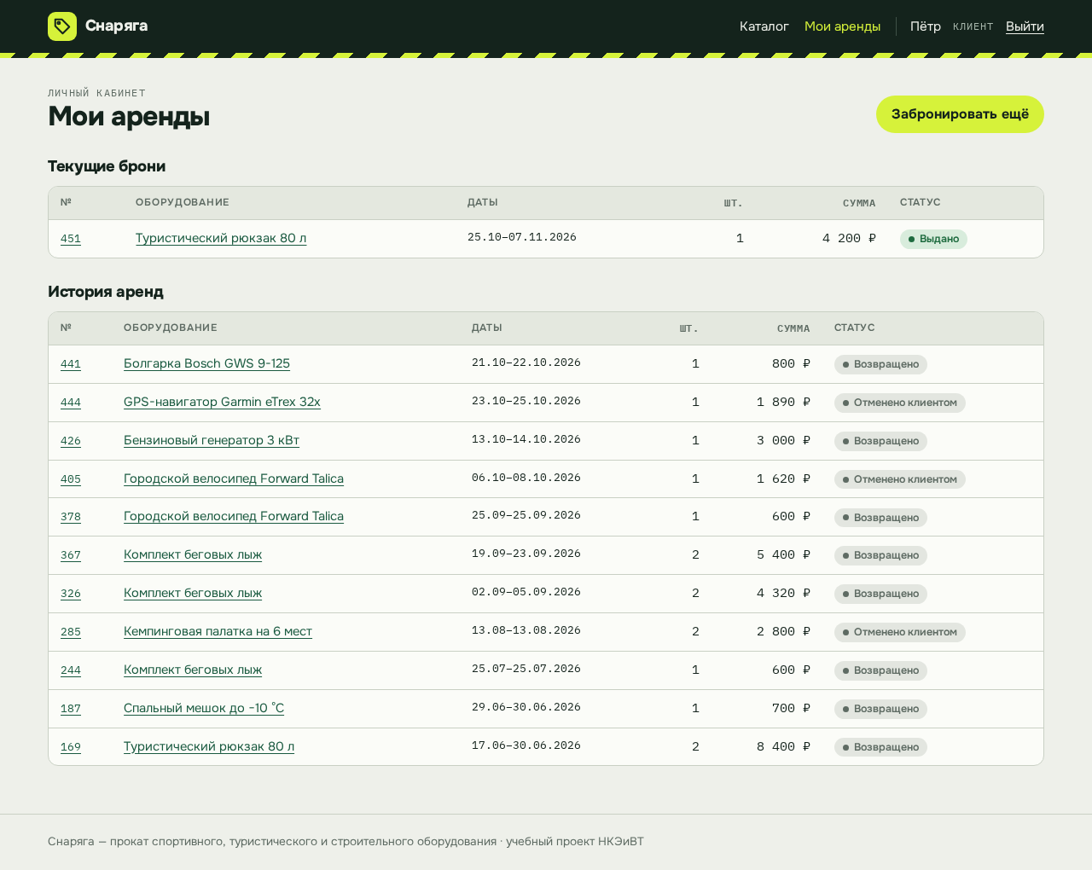
Рисунок 8 – Личный кабинет клиента
3.7 Рабочее место менеджера
Рабочее место менеджера (рисунок 9) организовано вкладками-очередями: новые брони, к выдаче, ожидаем возврат, просроченные и все брони с поиском. Число новых броней показывается в меню.
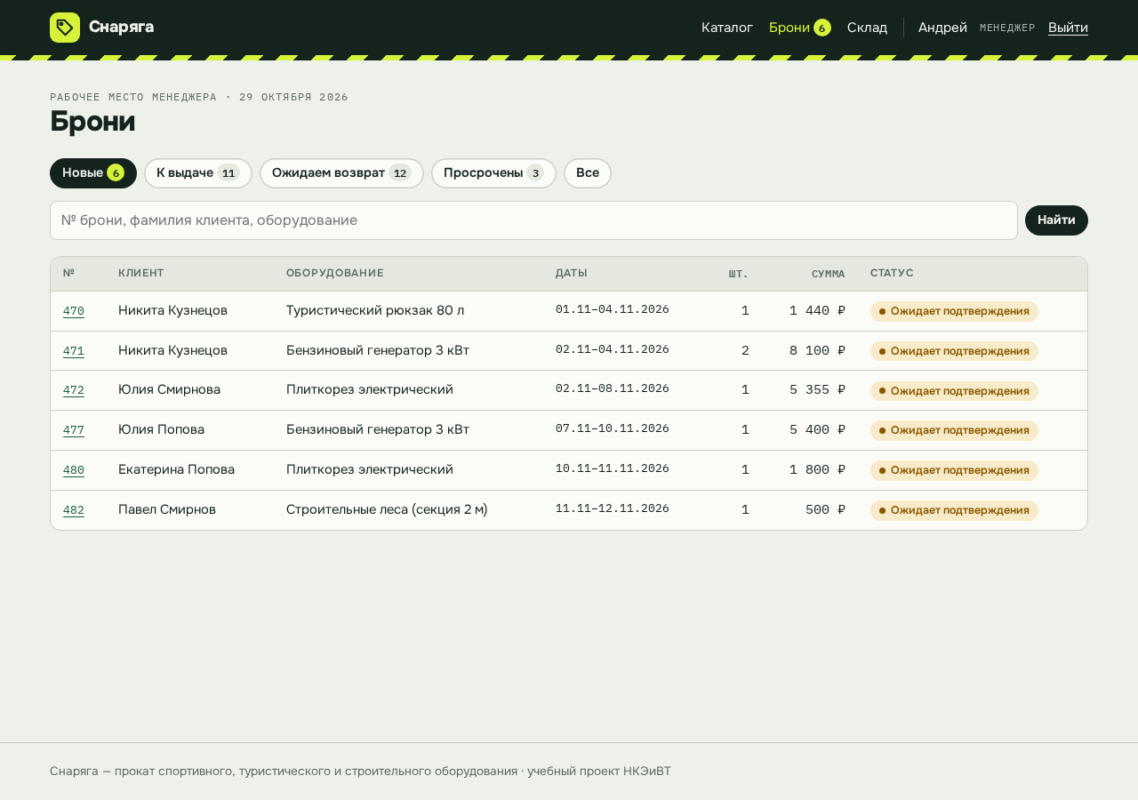
Рисунок 9 – Рабочее место менеджера
При выдаче менеджер отмечает ровно столько экземпляров со склада, сколько указано в брони; их состояние записывается в бронь и журнал склада. При приёме (рисунок 10) для каждого экземпляра указывается состояние, отметка об утере и штраф за повреждение. Штраф за просрочку начисляется автоматически: сутки просрочки × цена суток × количество × множитель. Повреждённый экземпляр уходит в ремонт, утерянный списывается со штрафом в размере стоимости возмещения.
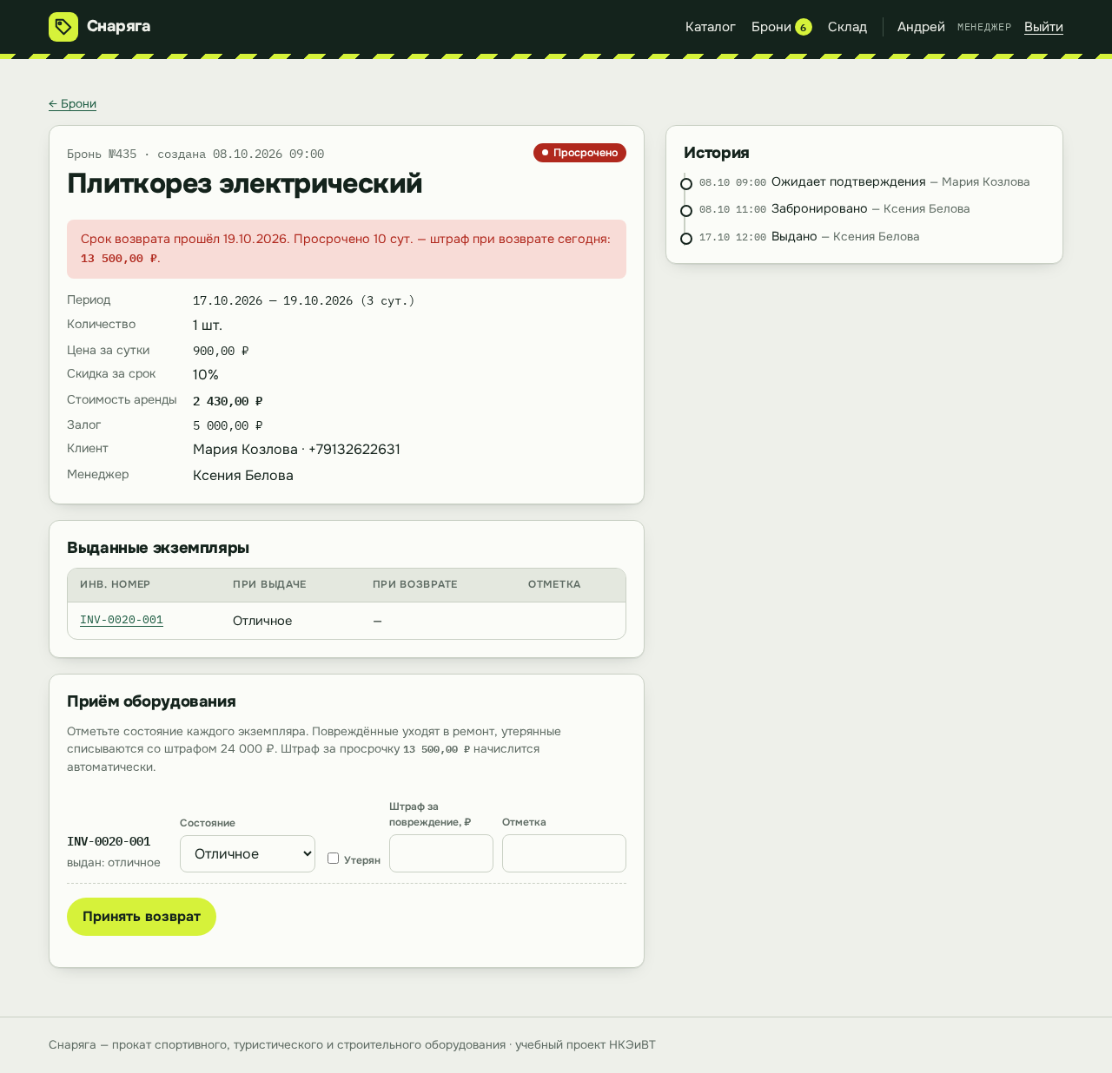
Рисунок 10 – Приём просроченной брони
3.8 Учёт склада
Склад ведётся по экземплярам: сводка по позициям показывает, сколько единиц на складе, выдано, в ремонте и списано. В карточке экземпляра (рисунок 11) – журнал всех событий и действия: отправка в ремонт, возврат из ремонта с новым состоянием, смена состояния, списание с обязательной причиной (только администратор). Новые экземпляры получают инвентарные номера автоматически.
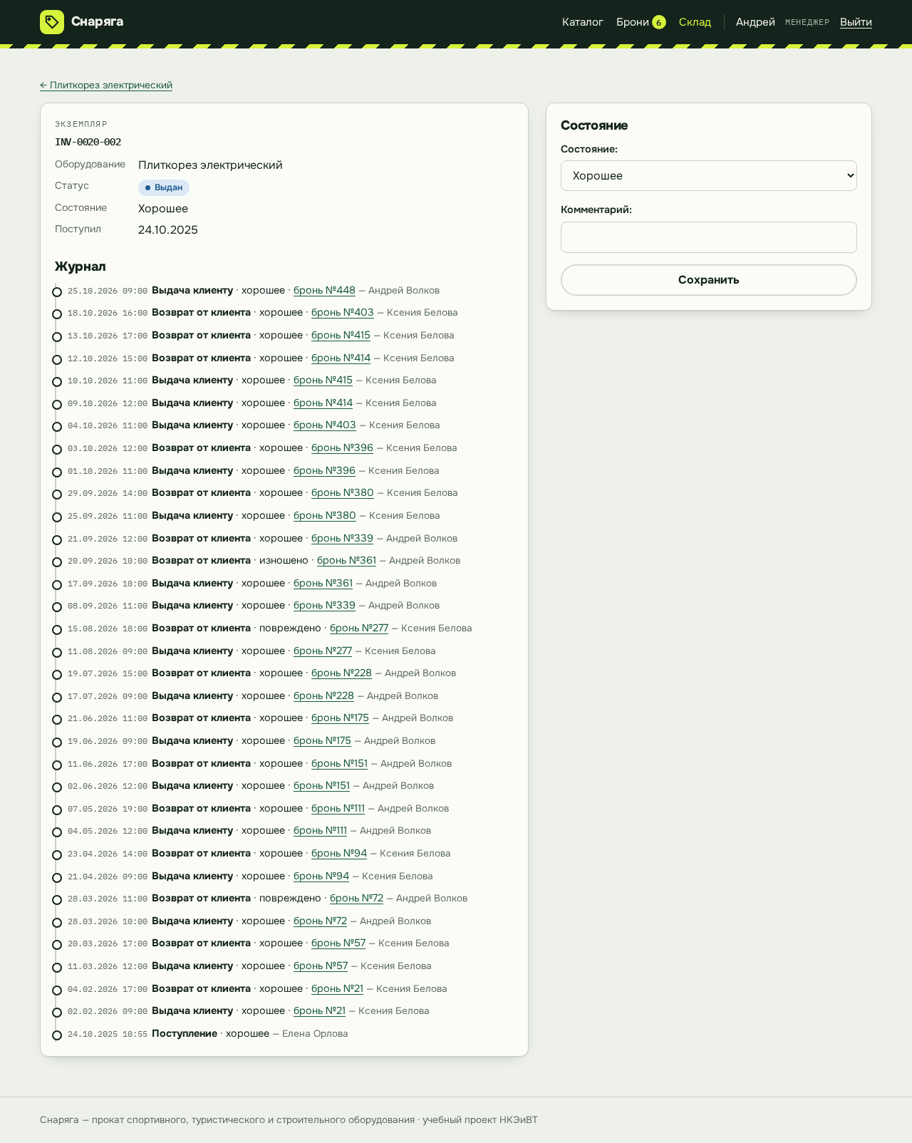
Рисунок 11 – Карточка экземпляра с журналом склада
3.9 Панель администратора
В панели администратора ведутся позиции каталога с фото и ценами, категории, тарифы и правила проката (рисунок 12), сотрудники и клиенты. Изменение тарифов не затрагивает уже созданные брони: цена и скидка фиксируются в момент брони. Администратор не может понизить или заблокировать собственную учётную запись.
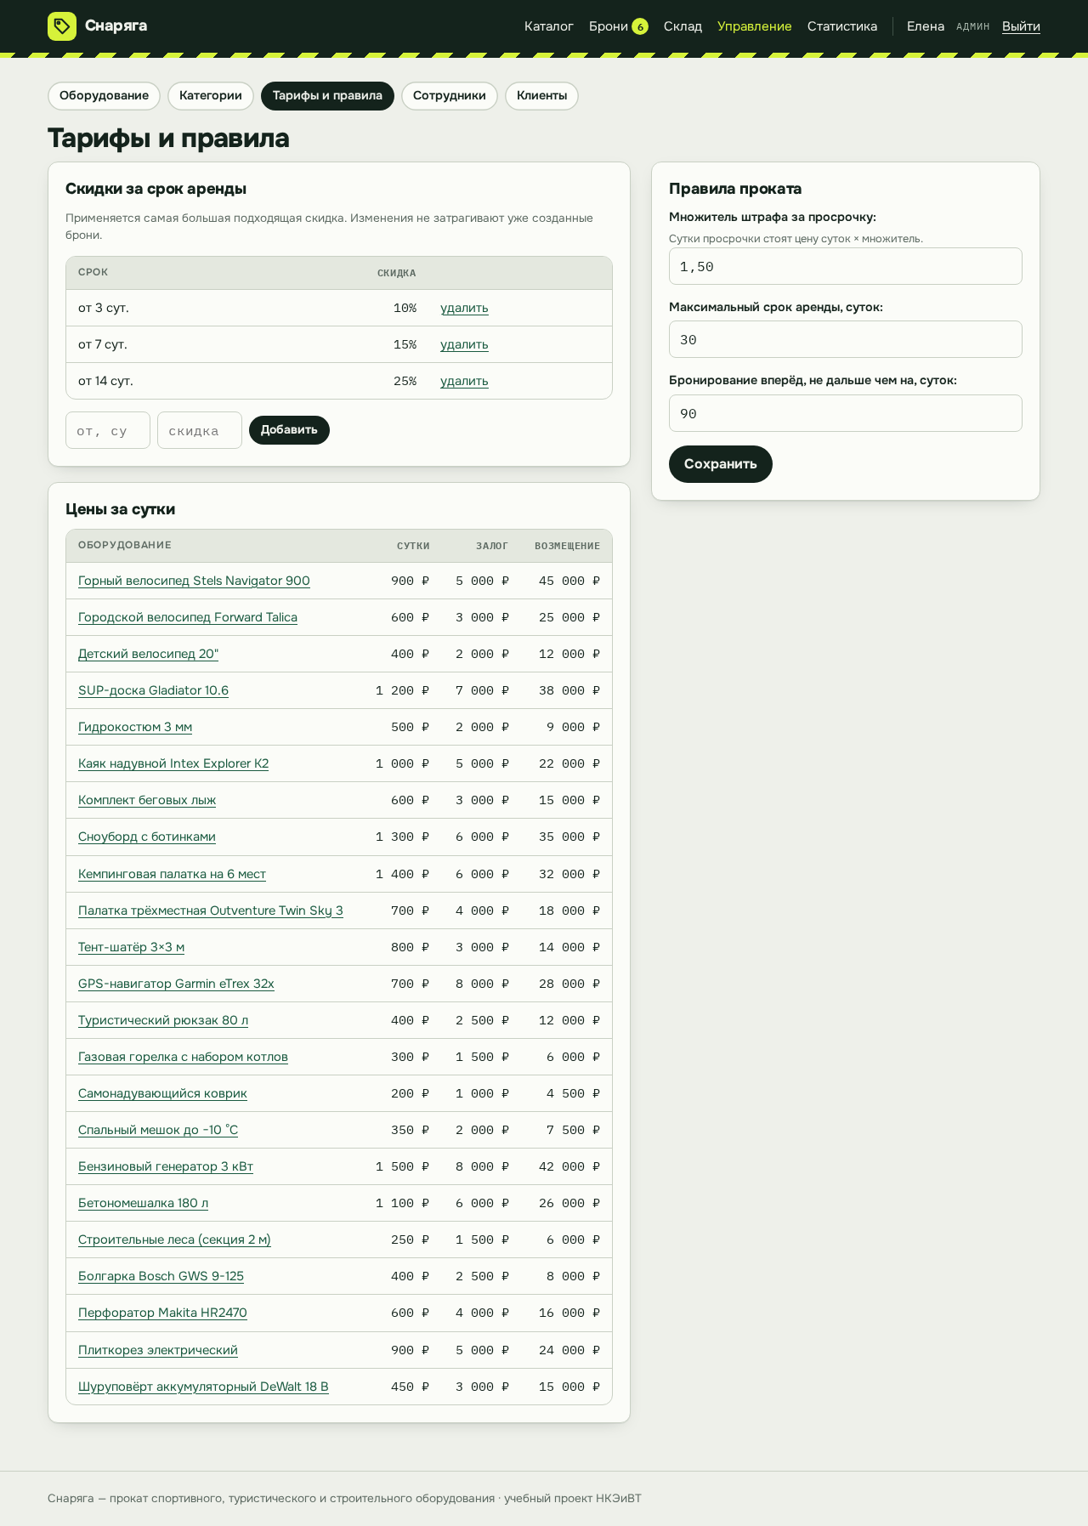
Рисунок 12 – Тарифы и правила проката
3.10 Статистика
Страница статистики (рисунок 13) показывает ключевые показатели (выручка за месяц, аренды на руках, брони на подтверждении, просрочки, загрузка парка, доля возвратов с просрочкой, неоплаченные штрафы, экземпляры в ремонте) и шесть графиков: выручка и штрафы по месяцам, брони по месяцам, самое доходное оборудование, загрузка парка по направлениям, брони по статусам и штрафы по видам. Под графиками есть таблица с теми же данными.
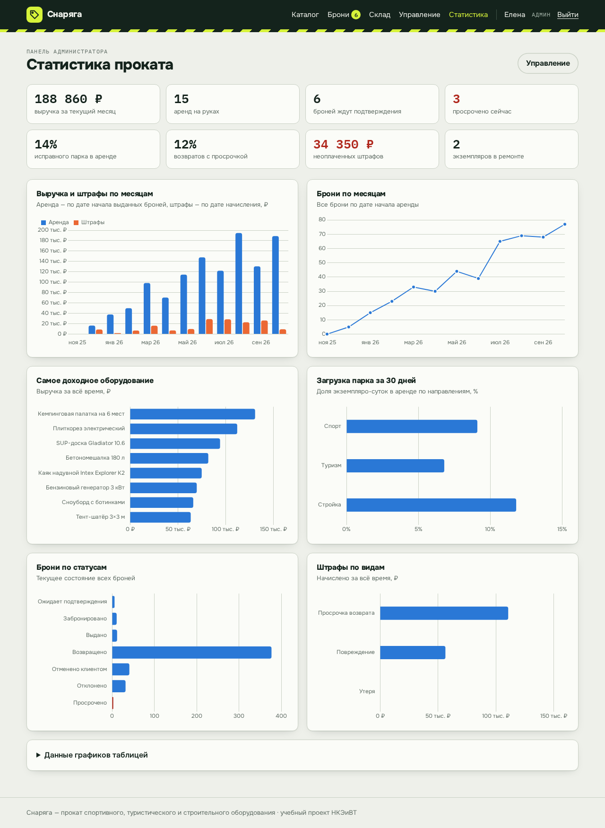
Рисунок 13 – Статистика проката
3.11 Адаптивность и безопасность
Интерфейс свёрстан «от мобильного»: на ширине менее 900 px меню сворачивается, таблицы превращаются в карточки, форма бронирования встаёт под описание (рисунок 14). Проверено на ширине 375 px – горизонтальной прокрутки нет.
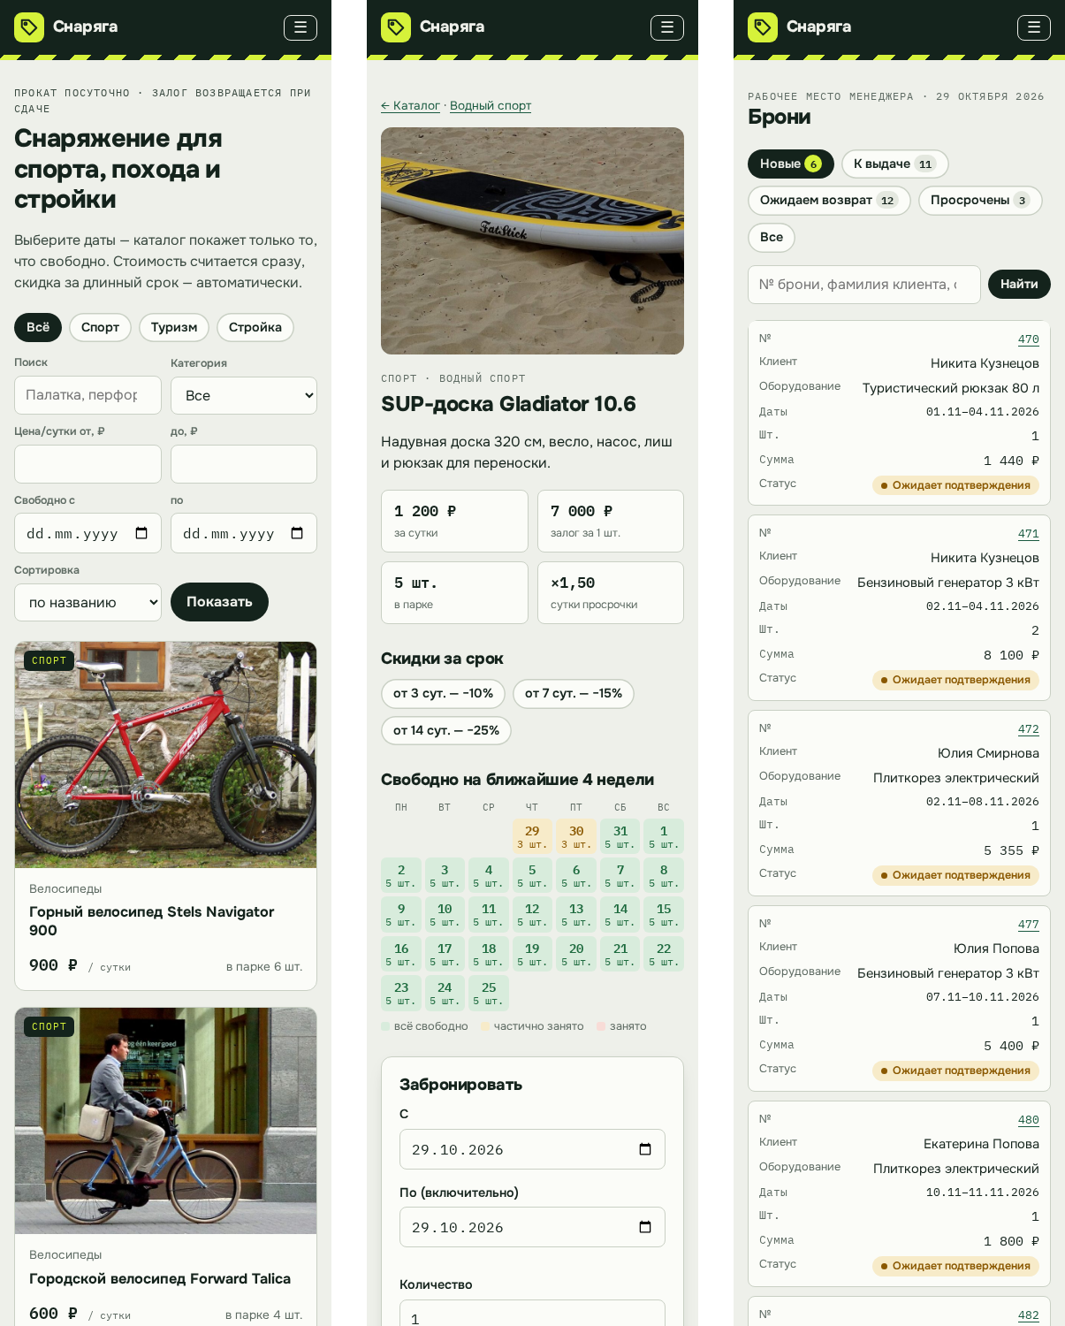
Рисунок 14 – Мобильная версия: каталог, карточка, рабочее место менеджера
Меры безопасности:
- пароли хранятся только в виде хеша PBKDF2-SHA256, проверяется сложность пароля;
- все формы защищены CSRF-токеном, изменение данных выполняется только методом POST;
- шаблоны автоматически экранируют вывод, доступ к данным идёт через ORM с параметризованными запросами;
- адрес возврата после входа и регистрации проверяется, чтобы не допустить открытого редиректа;
- на сервере cookie передаются только по HTTPS, приложение доступно только через обратный прокси.
4 Тестирование
4.1 Автоматические тесты
Для модулей написан 91 автоматический тест на встроенном фреймворке django.test (таблица 7). Тесты запускаются командой python manage.py test; на PostgreSQL проходят все 91, на SQLite тест параллельных броней пропускается, так как блокировка строк есть только в PostgreSQL.
Таблица 7 – Состав автоматических тестов
Модуль | Тестов | Что проверяется
Доступность | 20 | Пересечения дат и граничные случаи, количества, ремонт и списание, просрочка, сроки
Цены и штрафы | 8 | Стоимость, границы скидок, фиксация цены, штраф за просрочку и множитель
Жизненный цикл брони | 15 | Подтверждение, отказ, отмена, выдача, приём, повреждение, утеря, недопустимые переходы
HTTP и права | 19 | Доступ ролей, формы брони, выдачи и приёма, вкладки менеджера, API расчёта
Параллельные брони | 1 | Шесть потоков одновременно бронируют последний экземпляр – проходит ровно один
Учётные записи | 7 | Регистрация, хеш пароля, подмена роли, безопасный адрес возврата, валидация
Каталог | 8 | Скрытые позиции, поиск и фильтры, «свободно на даты», форма оборудования, фото
Склад | 4 | Инвентарные номера, границы поступления, цикл ремонта, правила списания
Панель и демо-данные | 9 | Позиции и экземпляры, тарифы, сотрудники, блокировка клиента, статистика, seed_demo

4.2 Проверка пересечения дат бронирования
Проверки выполнены для одного экземпляра, занятого бронью на сутки с +5 по +7 от текущей даты (таблица 8).
Таблица 8 – Проверка пересечения дат
Запрос | Ситуация | Свободно
+5…+7 | Тот же период | 0
+3…+5 | Конец запроса совпадает с началом брони | 0
+7…+9 | Начало запроса совпадает с концом брони | 0
+2…+4, +8…+10 | Соседние дни | 1
+6…+6, +1…+20 | Вложенный и охватывающий период | 0
+5…+7 | Бронь отменена, отклонена или возвращена | 1
+10…+12 | Экземпляр в ремонте или списан | 0
сегодня…+1 | Экземпляр не вернули в срок | 0
Параллельно | Шесть одновременных броней последнего экземпляра | 1 успешна, 5 отклонены

4.3 Проверка форм и граничных значений
Таблица 9 – Проверка граничных значений
Поле | Значения | Результат
Дата начала брони | вчера / сегодня | ошибка / ок
Срок аренды (максимум 30) | 30 / 31 сутки | ок / ошибка
Горизонт бронирования (90) | +90 / +91 сутки | ок / ошибка
Количество | 0 / ровно свободно / свободно + 1 | ошибка / ок / ошибка
Скидка (от 3 – 10 %, от 7 – 20 %) | 2 / 3 / 6 / 7 суток | 0 / 10 / 10 / 20 %
Штраф за повреждение | без повреждения / −1 / больше возмещения / равен возмещению | ошибка ×3 / ок
Выдача | 2 экземпляра вместо 1 / чужое оборудование / в ремонте / вне дат | ошибка
Цена за сутки | 0 / −5 / 1 / 499,999 / 499,99 | ошибка / ошибка / ок / ошибка / ок
Телефон | 9 / 10 / 15 с «+» / 16 цифр | ошибка / ок / ок / ошибка
Поступление экземпляров | 0 / 100 / 101 | ошибка / ок / ошибка
API /api/quote/ | неверная дата / в прошлом / qty = 0 / нет оборудования | 400 / 400 / 400 / 404

Все проверки дали ожидаемый результат.
4.4 Время отклика
Замер выполнен 29.10.2026 на сервере (Gunicorn, 3 процесса, PostgreSQL 17) на демонстрационных данных: 482 брони, 116 экземпляров, по 20 запросов на страницу (таблица 10).
Таблица 10 – Время отклика страниц
Страница | Медиана | Максимум
Каталог | 10 мс | 36 мс
Каталог «свободно на даты» | 46 мс | 80 мс
Карточка оборудования с календарём | 12 мс | 22 мс
API расчёта стоимости | 5 мс | 70 мс
Рабочее место менеджера | 10 мс | 98 мс
Карточка брони | 13 мс | 26 мс
Склад | 10 мс | 13 мс
Статистика | 19 мс | 24 мс

Требование «время отклика не более 2–3 секунд» выполняется с большим запасом.
4.5 Функциональное тестирование и найденные дефекты
Сквозные сценарии пройдены в браузере Chromium на свежей демо-базе с помощью сценария e2e/scenarios.py (Playwright): поиск в каталоге с фильтром по датам; бронирование гостем через вход с расчётом скидки; попытка взять больше, чем свободно; подтверждение и выдача; просмотр просрочки; приём с повреждением; отметка оплаты штрафа; возврат из ремонта; создание позиции с фото и экземплярами; проверка прав; мобильная вёрстка. Результат – 18 проверок из 18. Запросы Postman-коллекции к /api/quote/ дали ожидаемые ответы. Дефекты, найденные при тестировании и исправленные, приведены в таблице 11.
Таблица 11 – Найденные и исправленные дефекты
Дефект | Исправление
Поля дат в форме бронирования открывались пустыми: браузерный календарь не понимал формат даты | Для полей type="date" задан формат ГГГГ-ММ-ДД
Суммы с копейками выводились как «2,250,00 ₽» | Форматирование с разрядами по локали (floatformat "2g")
В демо-данных отменённые и отклонённые брони оставались «ожидающими» | Исправлен генератор, добавлен тест согласованности демо-данных
Список состояний в форме приёма обрезался | Перестроена сетка строки экземпляра
Клиент видел просрочку, но не сумму штрафа | Сумма штрафа на сегодня показывается и клиенту

5 Развёртывание и публикация
Приложение упаковано в Docker-образ и запускается вместе с PostgreSQL через Docker Compose. Проект опубликован на сервере под управлением Debian 13 (рисунок 15): веб-сервер Apache принимает HTTPS-запросы с сертификатом Let's Encrypt и передаёт их приложению, которое слушает только локальный адрес; база данных наружу не открыта.
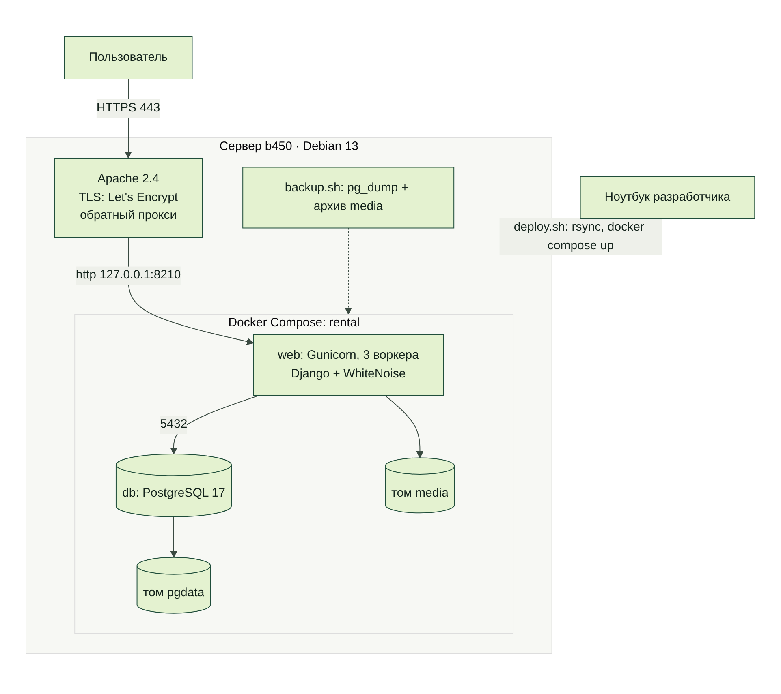
Рисунок 15 – Схема развёртывания
Адрес опубликованного приложения: https://rental.37.194.184.235.sslip.io.
Исходный код размещён в репозитории GitHub: https://github.com/HackDanel/equipment-rental.
Обновление выполняется скриптом deploy/deploy.sh: он копирует код на сервер по SSH, пересобирает образ и перезапускает контейнер; миграции базы применяются автоматически. Резервная копия базы и фото создаётся скриптом backup.sh.
Документация проекта в репозитории включает анализ предметной области, требования, архитектуру и макеты, описание базы данных, отчёт о тестировании, руководство пользователя, техническое описание и инструкцию по развёртыванию.
ЗАКЛЮЧЕНИЕ
В ходе практики разработано и опубликовано веб-приложение «Прокат оборудования». Выполнены все поставленные задачи:
- проанализирована предметная область и существующие решения, сформулированы функциональные и нефункциональные требования;
- спроектированы архитектура приложения, схема статусов брони, макеты экранов и база данных из 11 таблиц с ограничениями целостности;
- реализованы каталог с фильтрами и фото, регистрация и авторизация с тремя ролями, бронирование с проверкой доступности и расчётом стоимости, личный кабинет клиента, рабочее место менеджера, учёт склада по экземплярам, штрафы, панель администратора и статистика с графиками;
- написан 91 автоматический тест, проверены формы, граничные значения и пересечения дат, в том числе одновременные брони; время отклика страниц на сервере не превышает 100 мс;
- подготовлены техническая документация и руководство пользователя, проект опубликован с HTTPS.
Главная особенность решения – защита от двойного бронирования: доступность проверяется в форме и повторно в транзакции с блокировкой, что подтверждено тестом с параллельными запросами. Направления развития: онлайн-оплата, договор аренды в PDF, уведомления о приближении срока возврата, несколько пунктов проката.
В результате практики закреплены навыки анализа требований, проектирования баз данных, разработки веб-приложений на Python и Django, автоматического и сквозного тестирования, работы с Git, Docker и развёртывания на сервере.
СПИСОК ИСПОЛЬЗОВАННЫХ ИСТОЧНИКОВ
- ГОСТ 7.32-2017. Система стандартов по информации, библиотечному и издательскому делу. Отчёт о научно-исследовательской работе. Структура и правила оформления. – Москва : Стандартинформ, 2017. – 32 с.
- Django documentation. Release 6.0 [Электронный ресурс]. – URL: https://docs.djangoproject.com/en/6.0/ (дата обращения: 29.10.2026).
- Django documentation. Database transactions; select_for_update() [Электронный ресурс]. – URL: https://docs.djangoproject.com/en/6.0/topics/db/transactions/ (дата обращения: 29.10.2026).
- Python 3.13 documentation [Электронный ресурс]. – URL: https://docs.python.org/3.13/ (дата обращения: 29.10.2026).
- PostgreSQL 17 Documentation. Explicit Locking [Электронный ресурс]. – URL: https://www.postgresql.org/docs/17/explicit-locking.html (дата обращения: 29.10.2026).
- Chart.js documentation [Электронный ресурс]. – URL: https://www.chartjs.org/docs/latest/ (дата обращения: 29.10.2026).
- Docker Docs. Docker Compose [Электронный ресурс]. – URL: https://docs.docker.com/compose/ (дата обращения: 29.10.2026).
- Postman Learning Center. Write scripts to test API response data [Электронный ресурс]. – URL: https://learning.postman.com/docs/tests-and-scripts/write-scripts/test-scripts/ (дата обращения: 29.10.2026).
- Playwright for Python [Электронный ресурс]. – URL: https://playwright.dev/python/ (дата обращения: 29.10.2026).
- OWASP Top 10 [Электронный ресурс]. – URL: https://owasp.org/www-project-top-ten/ (дата обращения: 29.10.2026).
- MDN Web Docs. CSS Grid Layout [Электронный ресурс]. – URL: https://developer.mozilla.org/ru/docs/Web/CSS/CSS_grid_layout (дата обращения: 29.10.2026).
- Pro Git / S. Chacon, B. Straub [Электронный ресурс]. – URL: https://git-scm.com/book/ru/v2 (дата обращения: 29.10.2026).
ПРИЛОЖЕНИЕ А
(обязательное)
Фрагменты исходного кода
Листинг А.1 – Поиск пересекающихся броней и подсчёт свободных экземпляров (apps/bookings/services.py)
def overlapping(equipment, start, end, exclude=None):
"""Активные брони оборудования, чьи даты пересекаются с [start, end] (обе границы включительно).

Выданная и не возвращённая вовремя бронь продолжает занимать экземпляры до сегодняшнего дня.
"""
dates = Q(start_date__lte=end, end_date__gte=start)
if start <= timezone.localdate():
dates |= Q(status=Status.ISSUED, start_date__lte=end, end_date__lt=timezone.localdate())
qs = Booking.objects.filter(dates, equipment=equipment, status__in=ACTIVE_STATUSES)
if exclude is not None:
qs = qs.exclude(pk=exclude.pk)
return qs

def working_units(equipment):
return Unit.objects.filter(equipment=equipment, status__in=Unit.WORKING).count()

def available_count(equipment, start, end, exclude=None):
"""Сколько экземпляров можно забронировать на [start, end]."""
busy = overlapping(equipment, start, end, exclude).aggregate(n=Sum('quantity'))['n'] or 0
return max(working_units(equipment) - busy, 0)
Листинг А.2 – Создание брони с блокировкой строки оборудования (apps/bookings/services.py)
def create_booking(client, equipment, start, end, quantity, comment=''):
if not client.is_client:
raise PermissionDenied('Бронировать могут только клиенты.')
if quantity < 1:
raise ValidationError({'quantity': 'Количество должно быть не меньше 1.'})
errors = validate_period(start, end)
if errors:
raise ValidationError(errors)
with transaction.atomic():
# Блокировка строки оборудования упорядочивает одновременные брони одной позиции:
# второй запрос ждёт, пока первый зафиксирует свою бронь, и видит её при пересчёте.
equipment = Equipment.objects.select_for_update().get(pk=equipment.pk)
if not equipment.is_active:
raise ValidationError('Это оборудование сейчас не сдаётся.')
q = quote(equipment, start, end, quantity)
if quantity > q.available:
raise ValidationError({'quantity': f'На эти даты свободно только {q.available} шт.'})
booking = Booking.objects.create(
client=client, equipment=equipment, quantity=quantity, start_date=start, end_date=end,
price_per_day=q.price_per_day, discount_percent=q.discount_percent, price_total=q.total,
deposit=q.deposit, comment=comment,
)
_log(booking, Status.NEW, client)
return booking
Листинг А.3 – Расчёт штрафа за просрочку (apps/bookings/services.py)
def late_fee(booking, returned_on=None):
returned_on = returned_on or timezone.localdate()
late_days = max((returned_on - booking.end_date).days, 0)
if not late_days:
return Decimal('0.00')
rules = RentalSettings.load()
return money(booking.price_per_day * booking.quantity * late_days * rules.late_fee_multiplier)
ПРИЛОЖЕНИЕ Б
(справочное)
Учётные записи и ссылки
Таблица 12 – Ссылки на проект
Ресурс | Адрес
Опубликованное приложение | https://rental.37.194.184.235.sslip.io
Репозиторий | https://github.com/HackDanel/equipment-rental
Документация | каталог docs/ в репозитории

Таблица 13 – Демонстрационные учётные записи
Логин | Роль
client | Клиент
manager1, manager2 | Менеджер
admin | Администратор

Пароль демонстрационных учётных записей предоставляется руководителю практики отдельно.

